正昌电子
360环视系统使用及安装手册

西安正昌电子股份有限公司

目录
1. 功能说明 1
1.1. 系统功能 1
1.1.1. 主动交互（发送讯号） 1
1.1.2. 被动交互（接受讯号） 1
1.2. 多功能3D全景环视 1
1.2.1. 3D全景环视 1
1.2.2. 变道盲区监测 2
1.2.3. 移动物体检测 3
2. 产品组成 4
2.1. 产品部件清单 4
2.2. 产品部件规格 4
3. 安装说明 5
3.1. 安装工具 5
3.2. 系统主机安装 6
3.3. 标定布摆放 6
3.3.1. 标定布尺摆放 7
3.4. 摄像头安装 6
3.4.1. 鱼眼摄像头安装 6
4. 操作说明 8
4.1. 主界面说明 8
4.2. 多功能3D全景设置界面 8
4.2.1. 标定布参数设置 8
4.2.2. 手动标定 10
4.2.3. 车模选择 10

功能说明

系统功能

主动交互（发送讯号）
- 系统运行操作（遥控器操作）指令时，需主动向原车中控车屏发送讯号显示产品设备传输的菜单、界面；
- 讯号传输可通过电信号或者can协议进行通讯。

被动交互（接受讯号）
- 当汽车启动后，向设备发送相关行车信息讯号（转向、倒车、行车、车速等），系统需及时响应、处理，并反馈正确的结果；
- 讯号传输可通过电信号或者can协议进行通讯。

多功能3D全景环视

3D全景环视
- 系统启动时，显示屏显示全景环视图。
- 汽车正常行驶时，显示屏右侧显示3D后视角视图，增加视野广度；右侧下方显示“请注意车身前方与两侧路况”与导向图。（若产品为后装，则打开双闪灯或远光灯时显示）
- 汽车进行倒车时，显示屏右侧显示3D前视角视图，增加视野广度；右侧下方显示“请注意车身后方与两侧路况”与导向图
- 消除车身范围视觉盲区，增加前后方视野广度。
- 用户可根据个人喜好、习惯，调整分屏的比例以及各分屏部分的显示内容。
- 无车速限制，图像清晰、流畅。
图：汽车正常行驶
图：汽车进行倒车

变道盲区监测
- 汽车向左变道时，显示屏右侧显示3D右前视角视图，右侧下方显示“请注意车身左后方路况”与导向图。
- 汽车向右变道时，显示屏右侧显示3D左前视角视图，右侧下方显示“请注意车身右后方路况”与导向图。
- 消除车身范围视觉盲区，增加车身两侧视野广度。
- 用户可根据个人喜好、习惯，调整分屏的比例（包括是否分屏）以及各分屏部分的显示内容。
- 多种3D视角角度视图可选。
- 无车速限制，图像清晰、流畅。
图：汽车左变道
图：汽车右变道

移动物体检测
- 当汽车处于静止状态或低速行驶时（车速小于10KM/H，can获取车速）启动检测。
- 系统启动后自动检测车身范围是否存在移动物体，检测范围可调。
- 发现潜在危险，则左侧2D鸟瞰图显示移动物体所在区域并发出预警。
- 图像、声音双重预警，更显眼、直观。
图：移动物体检测

产品组成

产品部件清单
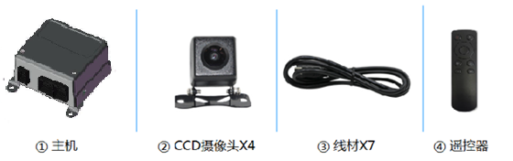
- 设备主机x1
- 鱼眼摄像头x4
- 遥控器x1
- 摄像头线材x7
- 标定布（棋盘格布/标定布尺）x4

产品部件规格
部件名称 | 参数名称 | 参数规格
设备主机 | CPU | Freescale I.MX6(内核: ARM Cortex-A9 主频: 1.0GHz L2缓存: 1MB)
 | 内存DDR3 | 2×512MB DDR3
 | Emmc_Flash | 4GB eMMC
 | 工作电压 | 9-36V
 | 工作电流 | 600mA以下(12V)
 | 工作温度 | -30℃-85℃
 | 工作功率 | 7.2W
 | EMC | 满足ISO 7637
 | EMI | 满足CISPR25-2008 level 3
 | EMS | 满足GB/T 17626.3-2006 level 3
 | ESD | 满足GB/T 19951-2005 level 3
 | 视频信号 | CVBS模拟信号
 | 视频分辨率 | 720*576
 | 视频输出接口 | AV接口
 | 设备尺寸 | 长11.8cm（底座长14.7cm）；宽11.3cm；高4.1cm
鱼眼摄像头 | 图像传感器 | PC3089N
 | 传感器尺寸 | 1/3 inch
 | 信噪比 | 46.5 dB
 | 最低光照度 | 13.2 V/lux.sec
 | 动态范围 | 60.7 dB
 | 图像制式 | PAL或NTSC
 | 分辨率 | 720 × 576
 | 视频输出 | CVBS
 | 匹配阻抗 | 75 Ω
 | 防护等级 | IP67
 | 视角 | 180度
 | 摄像头尺寸 | 长4.2cm；宽2.6cm；高2.7cm

安装说明

安装工具
- 试电笔
- 螺丝刀
- 专用塑料撬棒
- 绝缘胶布
- 卷尺x4（卷尺长度视车型长度而定，大于车长5m以上为宜）
- 手电钻+打孔器（打孔使用）

系统主机安装
- 设备主机隐藏至副驾驶前方挡板内。
- 设备主机电源线取电时，可直接从点烟器或汽车电瓶取电。
- 电源线布线时可沿原车线路或车体边缘走线，注意避免损伤电源线。

摄像头安装

鱼眼摄像头安装
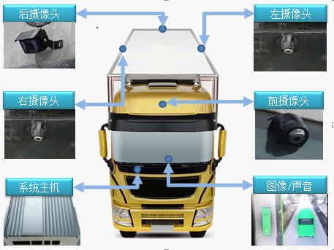
图：部件安装图
- 鱼眼摄像头共4个，即前摄像头、后摄像头，左摄像头、右摄像头。
- 安装时每个摄像头必须对应的装于汽车外前、后、左、右，不可相互替换。
- 摄像头安装位置根据车型不同选择适宜的位置（位置以正中、高度越高为宜），如小型车可将左右摄像头可安装于左右后视镜下，前后摄像头安装于车牌正中上方。
- 摄像头线材可沿原车线路或车体边缘隐藏安装，避免损伤线材，尤其前摄像头线材不可搭在发动机上，以免发动机温度过高发生意外事故。
- 线材走线时不可拉得过紧，以防受环境振动、温度变化线材热胀冷缩，导致图像信号时有时无或断线故障。
- 摄像头线材隐藏走线完成后，按对应的接口接至设备主机；并将设备主机的视频输出线接至显示屏（原车中控导航显示屏）。
- 摄像头位置调整：显示屏显示图像后，使用遥控器上下键可切换只单路摄像头图像（前后左右），前后摄像头以能看见保险杠出现在图像的1/4或1/3区域，且能清楚看见标定布（标定布尺）为佳；左右摄像头以能看见车身出现在图像的1/3区域，且能清楚看见标定布（标定布尺）为佳；每个摄像头图像需与水平面平行。

标定布摆放

标定布尺摆放
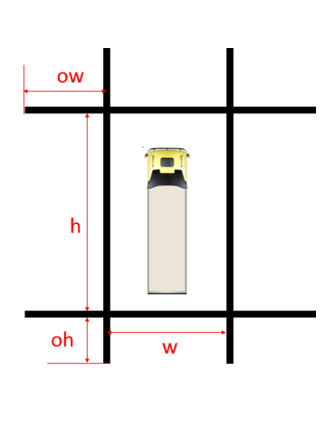
- 确认安装环境光线充足，但需避免强烈阳光直射；地面平整；车身摆正，方向盘回正。
- 标定布尺仅适用于手动标定。
- 标定布尺为两长（8.2米，根据车型不同长度适当调整）两短（6.2米，根据车型不同长度适当调整），每条标定布尺两端各有2块黑色方块标志，共4处黑色标志。
- 长布尺放于车身两侧，短布尺放于车前后，使4条标定布尺两两相交形成1个矩阵，且必须保证相交处为相交的2条标定布尺各自一端第2块黑色标志彼此重叠。
- 使用卷尺测量同一条标定布尺与车轮的距离是否一致（如车前的标定布尺是否与左右轮的距离一致），务必保证每条标定布尺与车平行。

操作说明

主界面说明
- 使用遥控器，按“菜单键”进入主菜单；
- 主菜单共有“全景环视设置”、“车道偏离设置”、“工程菜单”3个菜单项。

多功能3D全景设置界面
- 使用遥控器“上下键”选择“全景环视设置”菜单项，按遥控器“OK键”进入全景环视设置；
- 全景环视设置共有“手动标定”、 “标定布参数设置”、 “车模选择”7个子菜单项。
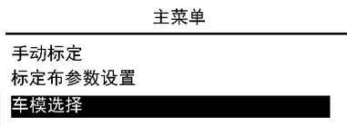

标定布参数设置
- 选择“标定布参数设置”菜单项，进入标定布参数设置；
- 标定布参数设置共有“布内参数设置（自动标定）”、“布局参数设置（自动标定）”、“布局参数设置（手动标定）”3个”子菜单；
- “布内参数设置（自动标定）”与“布局参数设置（自动标定）“相关参数需先进行设置后才可进行自动标定；
- “布局参数设置（手动标定）”相关参数需先进行设置才可进行手动标定；
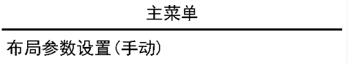

手动标定-布局参数设置
- 布局参数设置（手动标定）用于设置标定布尺相关参数；
- 参数ow（cm）为短标定布尺1端的2个黑色标志之间的距离，默认为1米；
- 参数w（cm）为短标定布尺每一端（2端）的第2个黑色标志之间的距离，具体长度视标定布尺的长度（根据不同车型，标定布尺总长度不同）；
- 参数oh（cm）为长标定布尺1端的2个黑色标志之间的距离，默认为1米；
- 参数h（cm）为长标定布尺每一端（2端）的第2个黑色标志之间的距离，具体长度视标定布尺的长度（根据不同车型，标定布尺总长度不同）；
- 参数设定完成后，选择“确认”按钮，按”OK”键完成设置。
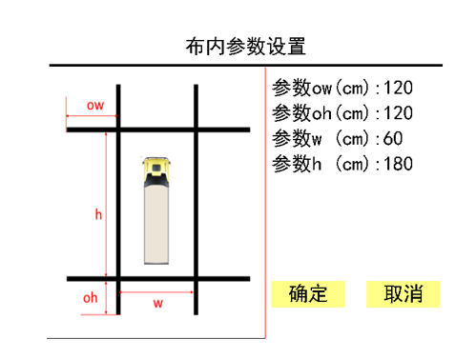

手动标定
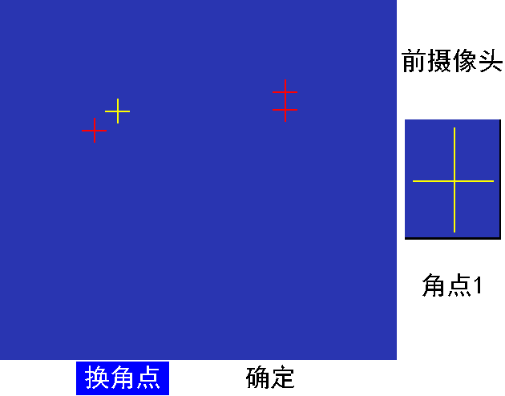
- 选择“手动标定”菜单项，进入手动标定；
- 使用遥控器移动各个角点（4个角点）至标定布尺黑色方块标志（4个黑色方块）中心，可参考右方放大镜进行调整；
- 角点1对应左上黑色标志，角点2对应左下黑色标志，角点3对应右下黑色标志，角点4对应右上黑色标志；
- 遥控器“2、4、6、8”分别对应“上、左、下、右”4个方向，按1次移动1个像素点；
- 遥控器“1、3、7、9”分别对用“左上、右上、左下、右下”4个方向（45°角），按1次移动2个像素点；
- 使用遥控器“上下键”选择“换角点”按钮，按“OK”键确认进行角点的更换；
- 当4个角点都已移至黑色标志中心点时，选择“确认”键，按遥控器“OK”键，进行标定；
- 标定后，会有标定评价值，当评价值大于1时，证明角点位置不准确，标定失败；
- 标定失败时，依次对4个角点的位置进行微调（遥控器“2、4、6、8”），移动角点1个像素点就标定1次，如标定评价值有减小，则证明改移动方向正确，如此反复调整该角点的位置，直至评价值无法减小则更换其它角点（或标定成功）；
- 依此反复调整4个角点直至标定成功。
- 标定成功后，自动切换至下1个摄像头的标定（依次为前、后、左、右摄像头）。

车模选择
- 选择”车模选择“，进行车模选择；
- 车模选择共有”轿车“、”客车“、”货车“3个种车型；
- 选择对应的车型，进行车型的颜色选择，按遥控器“上下键”更换颜色，按“OK”键确认。
